Verschollen in Berlin: Kapitel 5
1 Ergänze
1. Steckbrief „Maja“
Haare: lang, ________________
Alter:____________________
Figur:____________________
Kleidung: Jeans,_____________

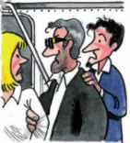

2. Steckbrief „Kokoschka“
Haare:
Haare: ___________________
Alter:____________________
Figur:____________________
Kleidung: _________________

Alter:
Figur:
Kleidung:

2 In welcher Reihenfolge fährt Jan mit dem Schiff an den Sehenswürdigkeiten vorbei?
1 Jannowitzbrücke
2 ________________________________________________________________
3 _______________________________________________________________
4 ________________________________________________________________
5 _______________________________________________________________
6 _______________________________________________________________
7 _______________________________________________________________

der Marstall • Haus der Kulturen der Welt • Jannowitzbrücke • Bundeskanzleramt • Museumsinsel • Bundespresseamt • Reichstag

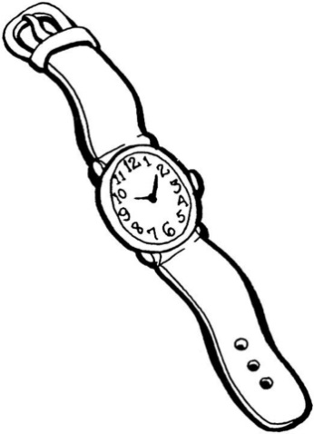
3 Beantworte
1. Wo steigt Jan aus? ______________________________________________
2. Wie viel Uhr ist es? _____________________________________

4 Übersetze folgende Worte:
Deutsch | Niederländisch
ehemalig
die Verwechslung
verrückt
zuhören
die Ehre
das Kartenhäuschen
eilig
rennen
Der Platz
klettern

